劳山道士
【基础知识精讲】
一、需掌握的字的读音
邑（yì） 笈（jí） 蒲团（pú） 稽首（qǐ）
采樵（qiáo） 分赉（lài） 盎（àng） 釂（jiào）
樽（zūn） 挹（yì） 箸（zhù） 霓裳（ní cháng）
饯（jiàn） 杳（yǎo） 揶揄（yé yú）

二、文学常识
1．作者简介
蒲松龄，字留仙，又字剑臣，别号柳泉居士，世称聊斋先生。淄川（今山东省淄博市）人。生于一六四○年，卒于公元一七一五年。早岁有文名，屡试不第，七十一岁始成贡生。中年时期，曾随孙蕙在宝应作幕宾数年，后居乡以授徒自给。工于诗文，善制俚曲。曾以二十年左右时间，写成小说集《聊斋志异》。
2．作品简介
《聊斋志异》十六卷，凡四百余篇。托笔于虚幻想像，借谈狐说鬼以讽喻当时社会现实，影响很大。由于作者的思想局限，故小说中常有陈腐的封建说教和因果报应等迷信色彩。此外还著有《聊斋诗文集》、《日用俗字》、《农桑经》、《聊斋俚曲集》等数种。

三、写作背景
蒲松龄生活的时代，正是民族矛盾、阶级矛盾比较尖锐的时代，清朝的思想统治空前严酷。作者由于科场失意，生活贫困，深知人民群众的疾苦。对科举制度的弊端、官场的腐败、社会的黑暗较深的体察，激发了他愤世嫉俗的感情，积20年时间写成《聊斋志异》，寄托孤愤，借以抨击和讽刺当时社会中的种种黑暗现象，曲折地表达了人民群众的理想和愿望。

四、课文注释及译文、分析
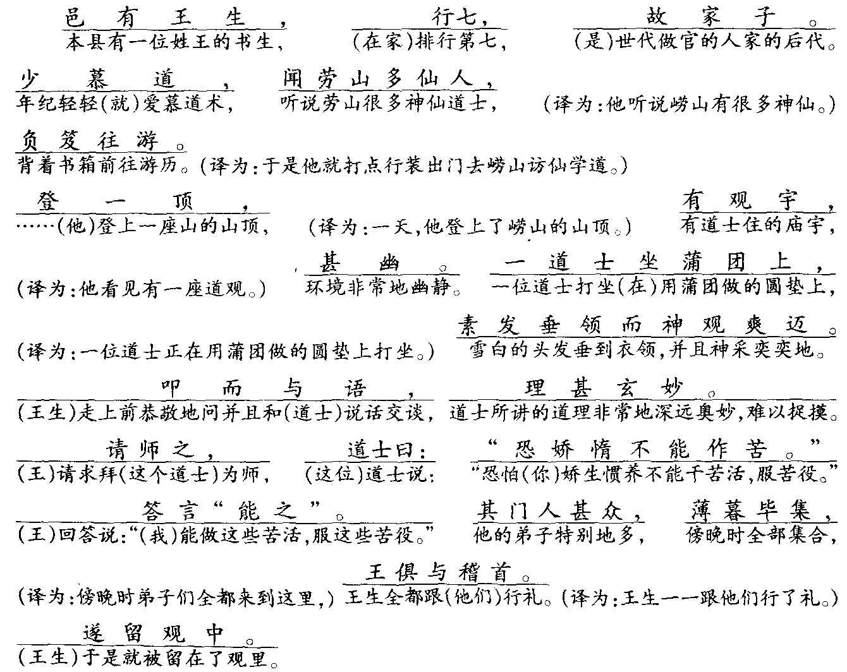
本段可以分为两层：第一层（邑有王生……负笈往游），写有一姓王的书生年纪轻轻就爱慕道术。介绍了故事的起因。因为这书生乃官宦世家后代，整日想入非非，成神成道，所以一听说崂山有道，才马上去游历。这一层隐含着当时官场的腐败，人们迷信的思想成风，也说明当时社会一些人颓废萎靡的心态。
第二层（登一顶……遂留观中），写姓王的书生从见师到拜师，直至被留观中的过程。这一层通过简单的景物描写，人物神情仪态的描写，以及语言对话描写等方式，写出了道士们超凡脱俗的生活，和王生急迫要求留在观中的决心。道士讲的富有玄机的道理和仪态清爽高迈的神情，以及众多门人，全部都引诱着王生。这一层写王生初进观门。
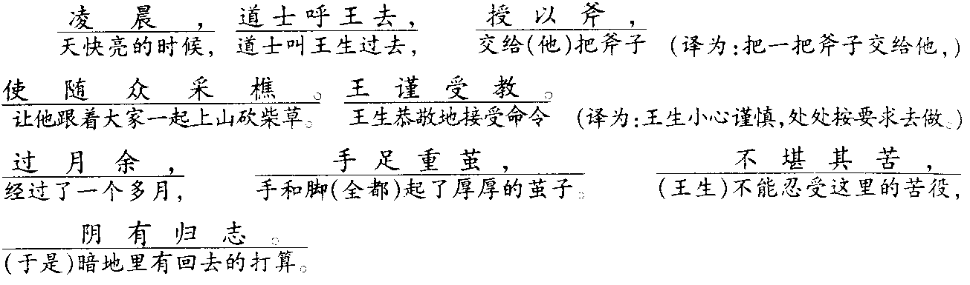
本层主要写王生本是一名衣来伸手，饭来张口的文弱书生，怎能忍受这般非人的磨难呢？遂起回家的念头。这就为本文最后道出王生真正想成仙成道的原因埋下了伏笔。（他成仙成道的心术不正。）
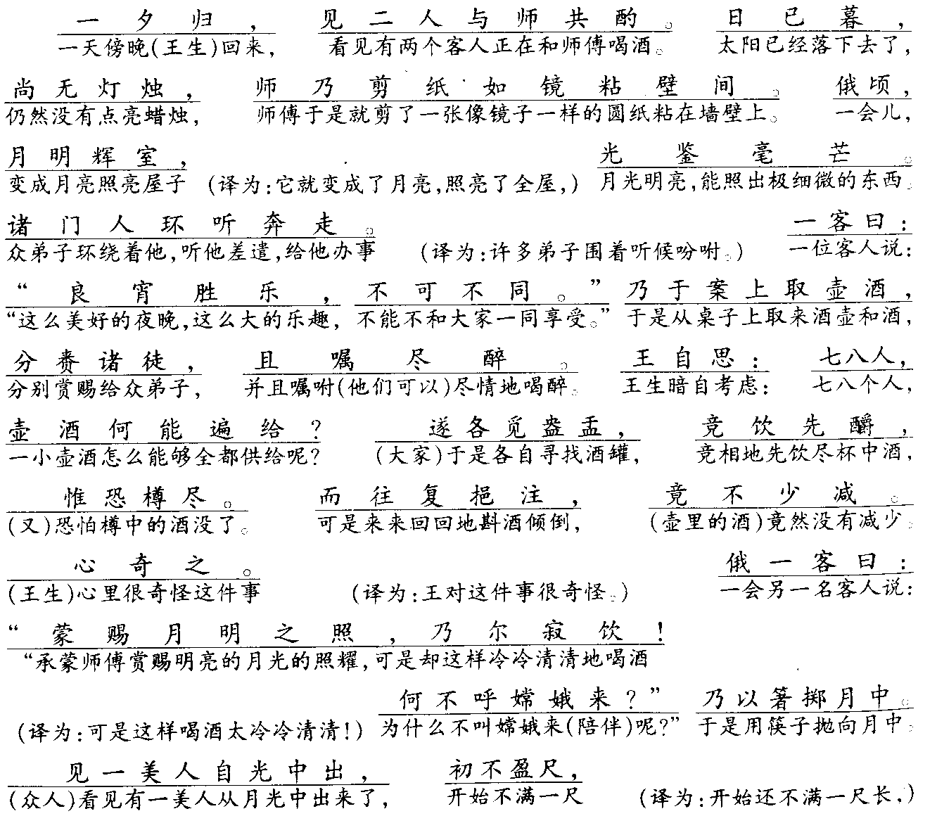
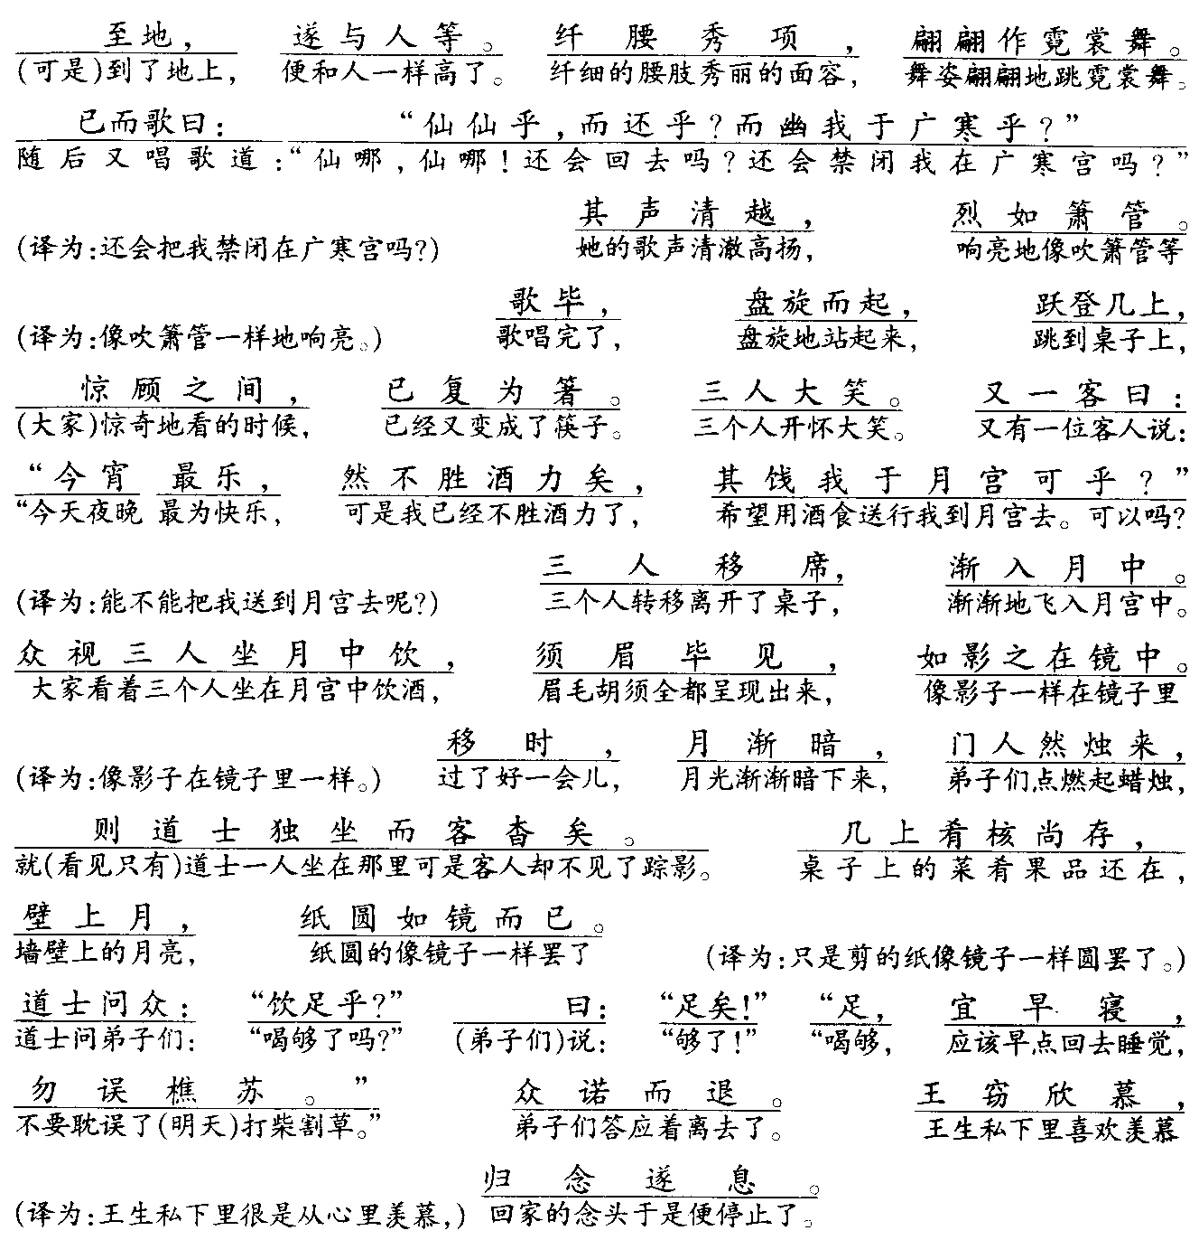
本段可分为三层：第一层是第一句话：“一夕归，见二人与师共酌。”这一层是总述，傍晚有客人来和师傅饮酒。
第二层（日已暮……如影之在镜中），本层着重写师傅与客人的仙道之术，以及众人们尽情享乐的情景。从另一面我们也看到了当时的社会状态，人们存在着的消极颓废，很少关心社会现实的心理。
第三层（移时……归念遂息），写客去，众人饮足回去歇息的情况。由于王生看到了师傅的仙道，遂打消了回家的念头。
本段是从时间的先后顺序进行划分的。
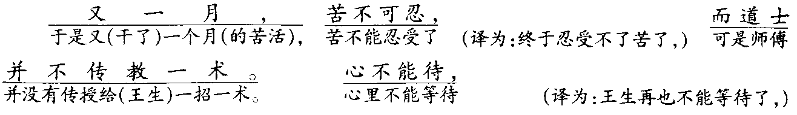
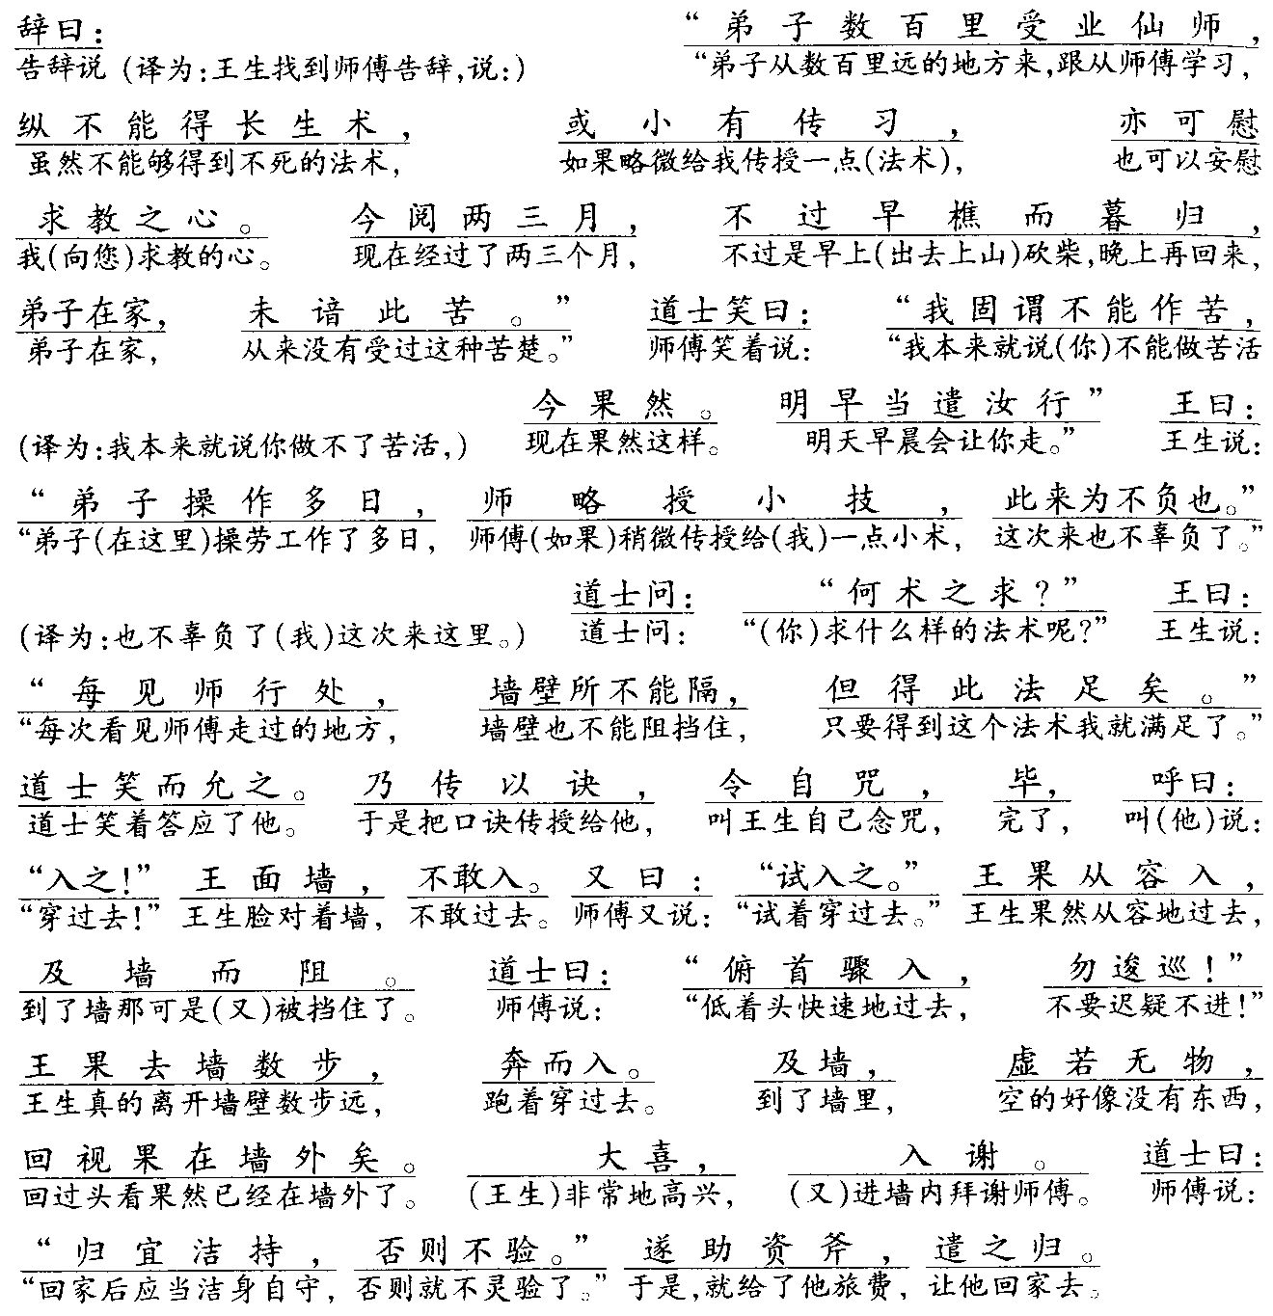
本段分为三层：第一层（“又一月”……“明早当遣汝行”），写王生不堪其苦，向师傅辞行。王生本是一个纨绔子弟，哪能受得了这般苦楚呢？事情是明显摆在面前的，师傅自然是“笑”而遣行。
第二层（“王曰”……“道士笑而允之”），写王生请求师傅传一小术，师傅答应了。王生此行目的并未达到，当然不死心，于是临走请求师傅授术，也不负此来也。师傅同样是“笑”而允之。
第三层（“乃传以诀”……“遣之归”），师傅传授王生入壁术，但告诫他：“归宜洁持，否则不验。”心不正，术就不灵。这一层为下文王生心术不正的行为作了铺垫。
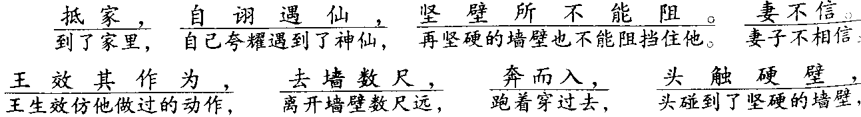
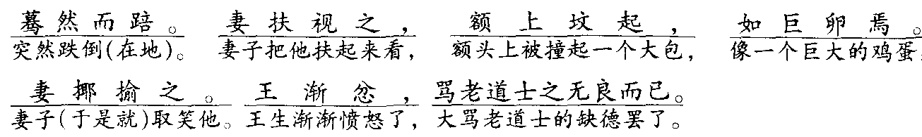
本层写王生由于心术不正，自食其果，被撞得是“额上坟起，如巨卵焉”，出尽了洋相。

五、文章结构
全文共五段，分为三部分。
第一部分（第1段），一世家子弟王生听说求仙学道能使人得到好处，因此跑去崂山求道。
第二部分（第2～4段），写王生因吃不了苦，学不成道，求之一术也足矣的过程。
第三部分（第5段），写王生因心术不正，自食其果。

六、写作特色
本文是一篇构思奇巧，意蕴深长的讽刺小说。小说中的王生一心追求享受，但却“不堪其苦”，不肯付出艰苦的劳动，结果是尽出洋相、自食其果。小说通过王生的经历告诉人们，不可做心术不正的投机取巧者。

七、疑难字词
1．薄：迫近 例句：薄暮毕集。
2．杳：不见踪影 例句：则道士独坐而客杳矣。
3．虚：空 例句：虚若无物。
4．揶揄：嘲笑 例句：妻揶揄之。

八、多音多义字
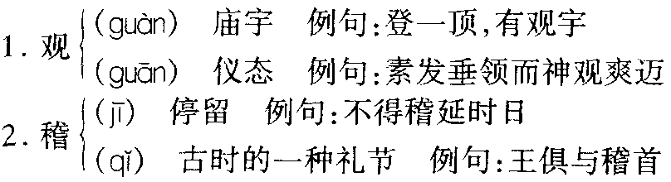

九、形似字辨析
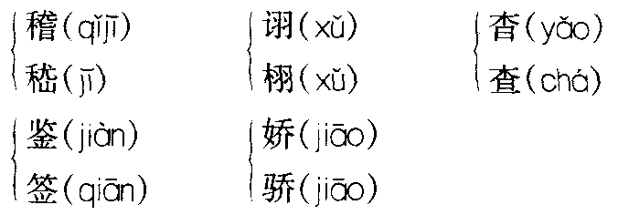

十、一词多义
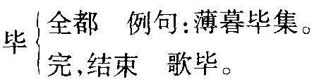
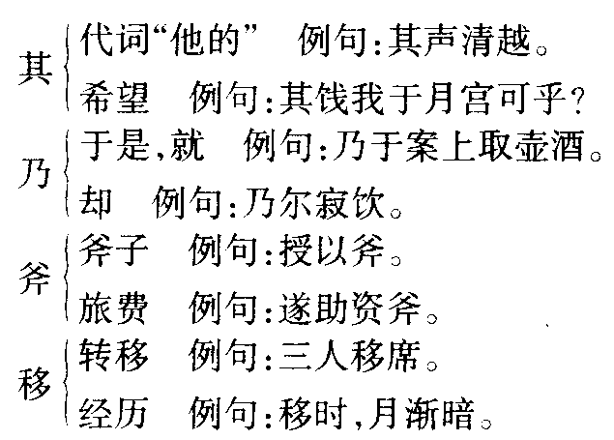

十一、重点实词
1．堪：忍受 例句：不堪其苦。
2．鉴：镜子，这里当“照”讲 例句：光鉴毫芒。
3．盈：满 例句：初不盈尺。
4．谙：熟悉 例句：未请此苦。
5．顾：看 例句：惊顾之间。
6．授：交给 例句：授以斧，使随众采樵。
7．故：本来 例句：邑有王生，行七，故家子。

十二、重点虚词
1．甚：非常地 例句：登一顶，有观宇，甚幽。
2．毕：全、都 例句：薄暮毕集。
3．俱：全都 例句：王俱与稽首。
4．俄顷：一会儿 例句：俄顷，月明辉室。
5．而：表连接 例句：素发垂领而神观爽迈。
6．勿：不要 例句：勿误樵苏。
7．固：本来 例句：我固谓不能作苦。

十三、通假字
1．然：通“燃” 点燃 例句：门人然烛来。
2．见：通“现” 显现 例句：须眉毕见。

十四、古今异义
1．去：句中义：离开 今义：往 例句：王果去墙数步。
2．鉴：句中义：照 今义：镜子 例句：光鉴毫芒。
3．顾：句中义：看 今义：照顾 例句：惊顾之间，已复为箸。

十五、词类活用
1．奇：对……感到惊奇，形容词意动用法 例句：心奇之。
2．樵：打柴 名词作动词用 例句：勿误樵苏。

十六、特殊句式
1．何术之求？宾语前置，应为“求之何术？”
译为：（你）求取什么法术？
2．邑有王生，行七，故家子：判断句。
译为：本县有一位姓王的书生，在家行七，本来是世代做官人家的孩子。
3．弟子数百里受业仙师：省略句，应为“弟子（自）数百里（而）受业（于）仙师”。
译为：弟子从数百里远的地方来到这里向仙师从业学习。

十七、课后习题解答
（一）通过叙述，介绍人物的身世、身份，叙述事件的发生：“邑有王生，行七，故家子。少慕道，闻崂山多仙人，负笈往游。”展开故事情节。然后以王生的三次心理活动描写，使故事情节展开进而进入高潮。第一次：“过月余，手足重茧，……阴有归志。”第二次：“王窃欣慕，归念遂息。”第三次：“心不能待。”写出了一个纨绔子弟的投机取巧的本质。另有第3、4段的语言、外貌、情景、对话等描写，也使小说的情节推波助澜，引人入胜。
（二）故事内容概括：王生一心追求求仙学道，追求享受，可又不肯为之付出艰苦劳动，结果尽出洋相。
小说通过王生的经历告诉人们，不可做心术不正的投机取巧者。
（三）1．授：交给 2．然：通“燃”，点燃 3．阅：经过、经历 樵：打柴 4．效：模仿 蓦然：突然 踣：跌倒

